Методическая разработка занятия дополнительного образования
Название образовательной организации: МАУ ДО ДЮЦ «Каскад» Краевой профессиональный конкурс: «Искусственный интеллект в образовательной деятельности».
Модуль: «УСПЕХ. Эффективный опыт применения технологий искусственного интеллекта в урочной и внеурочной деятельности»
Название работы: Пластилиновый видеоролик «Городская карусель 2. Безопасность» Автор: Гончарова Татьяна Сергеевна, педагог дополнительного образования Березники, 2026

Методическое обоснование занятия
Тема: Создание цифрового образовательного ресурса по ПДД с применением гибридных технологий: «Городская карусель 2. Безопасность».
Участники: Обучающиеся студии «Нейролепка», 7–9 лет,. Место занятия в системе занятий: Проектное занятие (этап создания и монтажа), завершающее цикл по изучению безопасного поведения в городской среде.
Методическая цель: Применение гибридной методологии hand-made + digital (лепка, съёмка stop-motion, ИИ-музыка, промптинг) для создания эмоционально вовлекающего и педагогически значимого цифрового ресурса по ПДД.
Планируемые результаты:
- Знание правил: Учащиеся визуализируют ключевые правила дорожного поведения.
- Проектные навыки: Демонстрируют навыки проектной деятельности и коллективной работы.
- Цифровая грамотность: Применяют навыки покадровой съёмки (CapCut, смартфон) и осваивают методы промптинга для работы с ИИ, что способствует развитию цифровой грамотности и креативности.
- Личностные: Повышение мотивации к безопасному поведению и снижение детского травматизма, связанного с неумением прогнозировать опасные ситуации.
Используемые современные педагогические технологии и приемы: Проектная деятельность (дети — производители контента), Гибридная методология (сочетание рукотворного творчества и цифровых технологий),, ИИ-генерация (музыкальное сопровождение).
Техническое обеспечение занятия:
- для педагога: Смартфон (для съёмки), ноутбук/компьютер, ПО CapCut, доступ к ИИ-инструментам для генерации музыки.
- для обучающихся: Пластилин и инструменты для лепки, технологические карты (высотный дом, мини-автобус, человечек, дерево), материалы для написания текста песни.

Технологическая карта занятия
Название этапа, время (мин) | Деятельность педагога | Деятельность обучающихся/участников
I. Концептуализация и Сценарий (30 мин) | Руководит анализом типичных дорожных опасностей,. Обсуждает с учащимися, как ИИ может помочь задать стиль и атмосферу ролика. | Разрабатывают сюжетную линию (мальчик-курьер). Пишут оригинальный текст песни «В городе пластилиновом»,.  Формулируют промты и запросы для ИИ-инструментов для предварительной концептуализации и стилистики, что частично участвует в создании атмосферы, которая впоследствии оживит фигурки.
II. Этап Лепки (Hand-made) (90 мин) | Контролирует соблюдение эстетики «тактильности пластилина» и использование технологических карт. Обеспечивает применение палитры «Пластилиновая радуга». | Создают вручную из пластилина по технологическим картам: главного героя (мальчика-курьера,), транспортные средства (мини-автобусы,), и городской пейзаж (высотные дома). Создают деревья, используя коричневые шары для ствола и зеленые/бирюзовые для кроны.
III. Этап Аудио-интеграции (ИИ) (30 мин) | Использует ИИ-инструменты для генерации музыкальной фонограммы к тексту, написанному коллективом. Осуществляет доработку сгенерированной музыки для соответствия ритму анимации. | Участвуют в отборе и утверждении мелодии, сгенерированной с помощью ИИ, синхронизируя ее с предполагаемым темпом движения.
IV. Этап Цифрового Производства (Оживление) (90 мин) | Организует покадровую съёмку (stop-motion) на смартфон с умеренным оживлением ИИ. Обучает монтажу в CapCut. | Производят покадровую съёмку сцен, где пластилиновые фигурки демонстрируют безопасное поведение (например, герой ждёт, пока проедет автомобиль из-за автобуса). Осуществляют монтаж и синхронизируют визуальный ряд с ИИ-сгенерированным звуковым и видео сопровождением,.
V. Финальный этап (30 мин) | Проводит просмотр готового ролика (длительностью 1 мин 26 сек). Готовит методические рекомендации по распространению ресурса в VK-сообществе «Нейролепка». | Анализируют, как видеоролик визуализирует ключевые правила дорожного поведения. Обсуждают, как соблюдение ПДД демонстрирует, что «Безопасность — это не ограничение, а свобода!».

Приложения
- Приложение 1: Текст авторской песни «В городе пластилиновом».
- Приложение 2: Технологическая карта: Лепка высотного дома.
- Приложение 3: Технологическая карта: Лепка миниатюрного автобуса/машинки.
- Приложение 4: Технологическая карта: Лепка пластилинового человечка.
- Приложение 5: Технологическая карта: Лепка дерева (используя коричневые, зеленые и бирюзовые шары).
Ссылки на дополнительные материалы:
- Ссылка на видеоролик «Городская карусель 2. Безопасность».
- Ссылка на сообщество VK «Нейролепка»,.
- Ссылка на аудиофайл с ИИ-сгенерированной и доработанной музыкальной фонограммой.

Методические рекомендации по проведению занятия
Техническое обеспечение урока/занятия/мероприятия:
- для преподавателя: смартфон для съёмки, программа CapCut, ИИ-инструменты для генерации музыки.
- для обучающихся: пластилин, инструменты для лепки, технологические карты.

IV. Приложения (Ссылки на материалы)
Приложение 1

- Ссылка на видеоролик «Городская карусель 2. Безопасность» (Платформа VK, сообщество «Нейролепка»). НЕЙРОЛЕПКА
- Презентация «Лепим город для мультфильма» (Приложение 2)

Фото процесса создания мультфильма

Лепка персонажа и декораций.
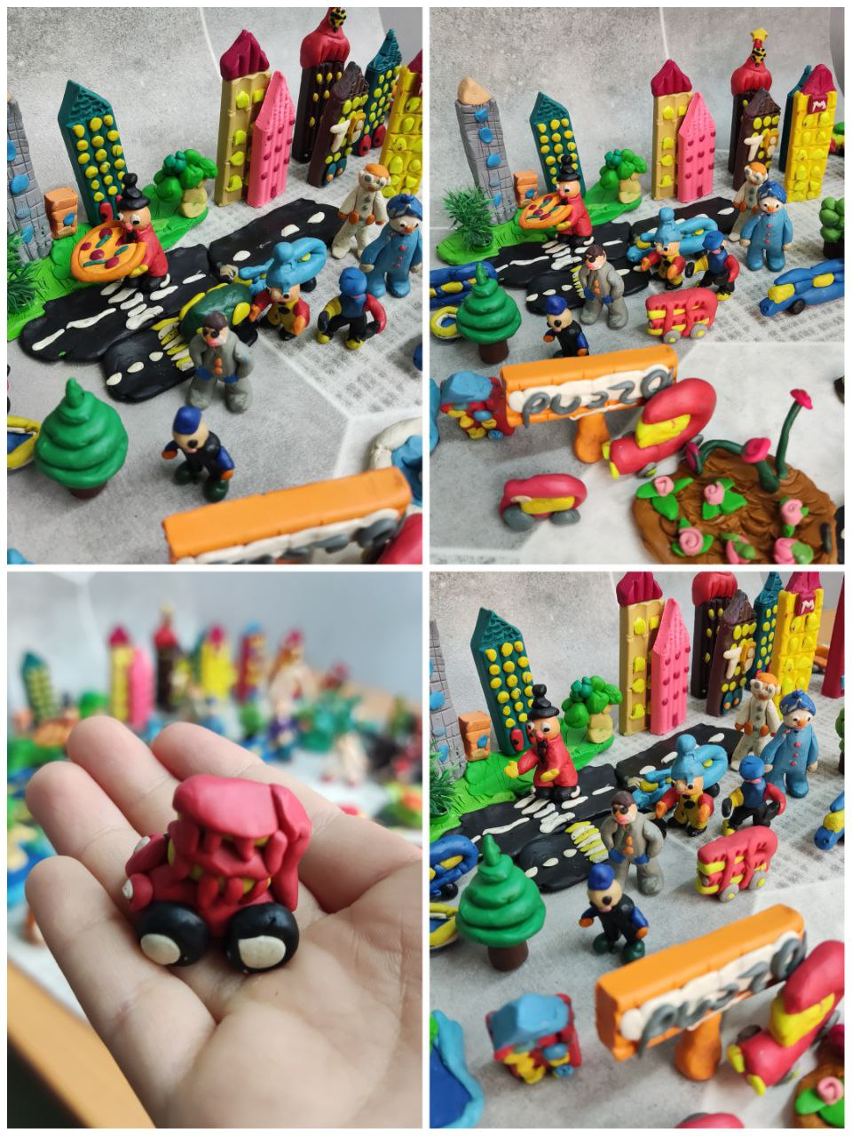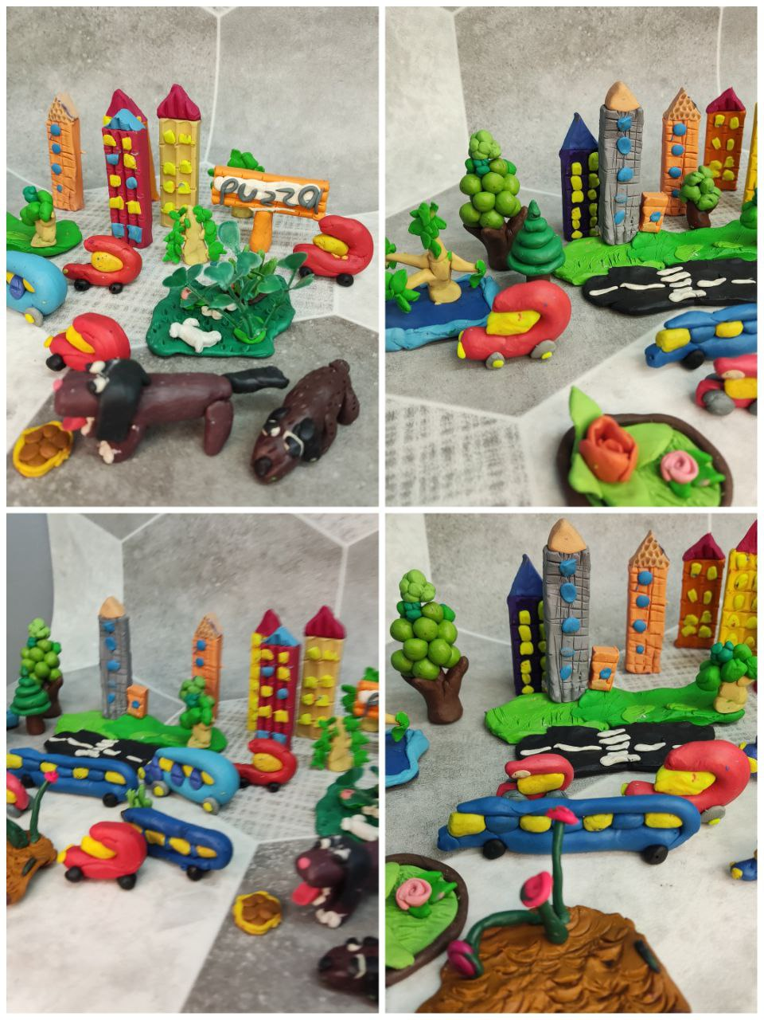
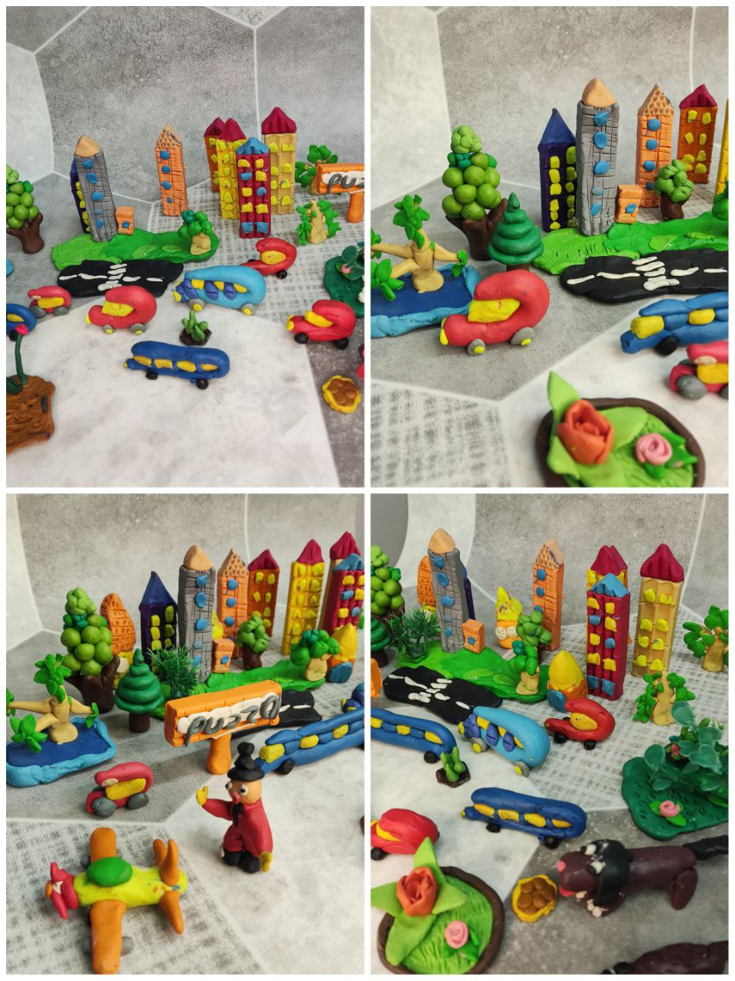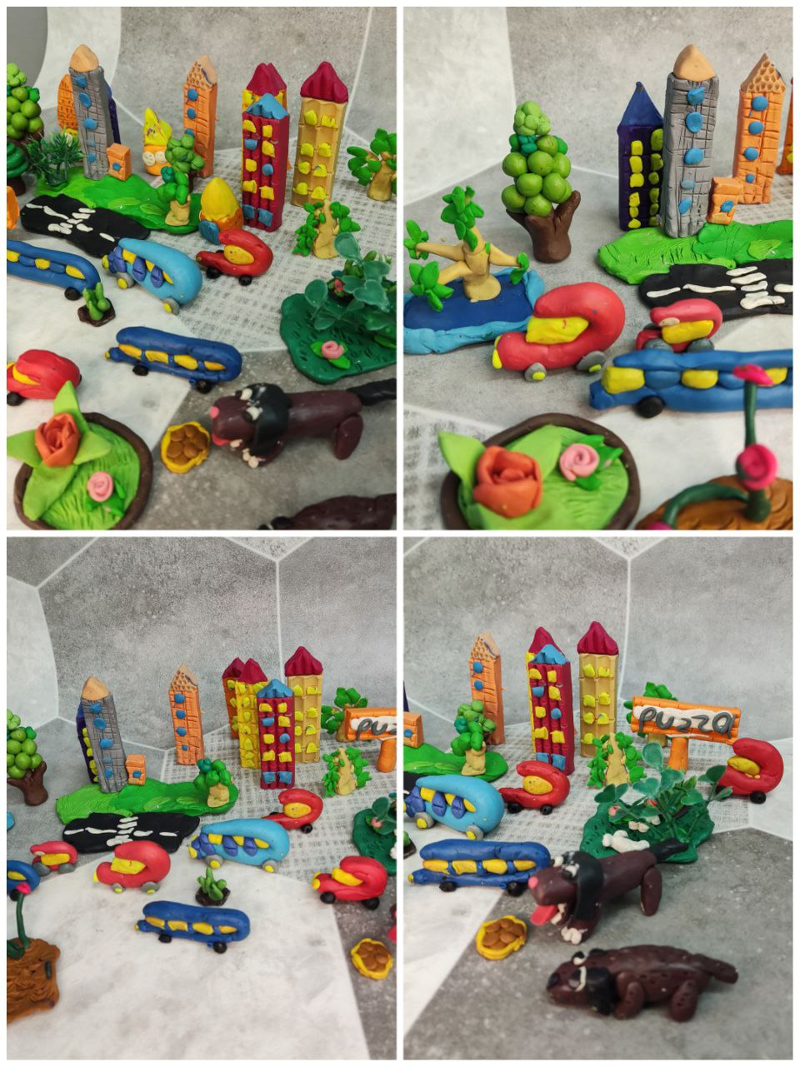

Приложение 2

Текст авторской песни к видеоролику
«Городская карусель 2. Безопасность»

Авторы: коллектив студии «Нейролепка» (учащиеся 7–10 лет)
Музыка: сгенерирована с применением ИИ-инструментов под педагогическим руководством
Жанр: образовательная детская песня с элементами игровой поэтики

«В городе пластилиновом»

Куплет 1
В городе пластилиновом,
Где солнце — как в кино,
Дома стоят как кубики,
Всё ярко и смешно.
Тут улицы смеются,
Как будто детский сон,
А светофор мигает —
Как праздничный огонёк.
Припев
Красный — стой!
Зелёный — иди!
Жёлтый, друг,
Немного подожди!
Полицейский наш пластилиновый
Учит нас быть всегда внимательными!
Куплет 2
На дороге «зебра» пляшет,
Словно клоун в цирке.
Машины шепчут колёсами —
Шины будто в рифме.
А дети, словно краски,
Бегут по мостовой,
Полицейский наш пластилиновый
Кивает головой.
Припев
Красный — стой!
Зелёный — иди!
Жёлтый, друг,
Немного подожди!
Полицейский наш пластилиновый
Учит нас быть всегда внимательными!
Мост
Светофор поёт: «Я тебе помогу!»
Полицейский свистит: «Береги свою дорогу!»
Здесь всё в движении,
Но всё — на своём месте.
В городе пластилиновом
Правила — это песни!
Финальный припев
Красный — стой!
Зелёный — иди!
Жёлтый, друг,
Немного подожди!
Полицейский наш пластилиновый
Учит нас быть всегда внимательными!

Приложение 3

Технологическая карта:

высотный дом (Пластилиновая Анимация)

Референс: яркие, стилизованные, вертикально-ориентированные здания из пластилина.
Цель: Создание высокого здания с прямоугольным основанием, контрастной треугольной крышей и мелкими, круглыми окнами.

Этап | Название этапа | Материалы | Действия и техника лепки | Иллюстрация (Описание изображения)
1 | Формирование Основы (Фасад) | Пластилин 1-го цвета (Основной цвет фасада: например, желтый, как на референсе) | 1. Разомните основной пластилин.  2. Скатайте толстую колбаску и слегка приплюсните ее, чтобы получить высокий, узкий прямоугольный брусок (стену). | Изображение высокого, узкого, желтого прямоугольного бруска.
2 | Создание Крыши | Пластилин 2-го цвета (Контрастный цвет: например, красный или бордовый) | 1. Возьмите контрастный цвет. 2. Скатайте конус или треугольную призму. 3. Прикрепите основание треугольника к верхней грани прямоугольного бруска. Крыша должна быть четкой и контрастной. | [Изображение желтого бруска с прикрепленной сверху красной треугольной крышей.
3 | Оформление Окон | Пластилин 3-го цвета (Для окон: например, синий или зеленый) | 1. Скатайте очень тонкую колбаску из пластилина 3-го цвета.  2. Нарежьте ее на очень маленькие, одинаковые шарики (окна).  3. Расположите шарики-окна вертикальными рядами по всей высоте фасада, слегка вдавливая их в поверхность. Окна должны быть маленькими и многочисленными. | [Изображение здания с рядами маленьких круглых синих или зеленых окон, расположенных на желтом фасаде.
4 | Добавление Декора (По желанию) | Пластилин  4-го цвета (Для декора: например, белый или светло-зеленый) | 1. Скатайте тонкие полоски или небольшие квадраты.  2. Нанесите их по периметру здания или на стыке фасада и крыши для имитации архитектурных элементов (как цветные полосы на референсе). | [Изображение здания, дополненное тонкими полосками или точками другого цвета вдоль краев.
5 | Финальная Сборка | Туловище и Крыша | Убедитесь, что все детали прочно прикреплены. Форма должна быть вертикально устойчивой, с чистыми гранями и контрастными цветами, как в пластилиновой анимации. | [Изображение готового стилизованного высокого здания с треугольной крышей и мелкими окнами.

Приложение 4

Технологическая карта по лепке:

Миниатюрный Автобус/Машинка (Пластилин)

Референс: Миниатюрный, угловатый, ярко-красный автомобиль с крупными черными колесами.
Цель: Создание компактного транспортного средства, состоящего из четких геометрических форм.

Этап | Название этапа | Материалы | Действия и техника лепки | Иллюстрация (Описание изображения)
1 | Основа Корпуса | Пластилин  1-го цвета (Основной цвет: например, красный) | - Возьмите основной цвет.  - Скатайте толстую короткую колбаску или небольшой прямоугольный брусок — это будет нижняя часть корпуса/шасси. | Изображение небольшого красного прямоугольного бруска.
2 | Создание Кабины/Крыши | Пластилин  1-го цвета (Красный) | 1. Возьмите еще один, чуть меньший кусок основного цвета.  2. Скатайте брусок поменьше или кубик и прикрепите его сверху и слегка спереди к основному корпусу (этап 1) — это будет кабина или крыша. | Изображение красного корпуса с прикрепленным сверху меньшим красным кубиком/кабиной.
3 | Лепка Колес | Пластилин  2-го цвета (Для колес: черный) | 1. Разделите черный пластилин на 4 одинаковые части.  2. Скатайте четыре небольших черных шарика.  3. Слегка приплюсните их. | Изображение четырех одинаковых черных приплюснутых шариков (колес).
4 | Детализация Колес и Сборка | Пластилин  3-го цвета (Для дисков: белый или серый) | 1. Скатайте четыре крошечных шарика для дисков (белый/серый).  2. Прикрепите диски в центр черных колес.  3. Прикрепите колеса по бокам шасси, слегка вдавливая. | Изображение красного автобуса с прикрепленными черными колесами с белыми/серыми дисками.
5 | Добавление Фар и Углов | Пластилин  4-го цвета (Фары: белый/  желтый), Пластилин  5-го цвета (Окна: желтый) | 1. Скатайте два маленьких шарика (белые/желтые) для фар и прикрепите спереди.  2. Добавьте угловатые детали/решетку из тонких желтых колбасок спереди или по бокам (как на референсе). | Изображение готового красного автобуса с фарами и детализацией окон/решетки.

Приложение 5

Технологическая карта: лепка пластилинового человечка
Цель: Создание базовой фигурки человечка из пластилина с четкими,
но простыми формами.
Этап | Название этапа | Материалы | Действия и техника лепки | Иллюстрация (Описание изображения)
1 | Голова (Основа) | Пластилин 1-го цвета (Цвет кожи: например, бежевый, светло-оранжевый) | 1. Разомните пластилин.  2. Скатайте ровный шар среднего размера — это будет голова человечка. | [Изображение бежевого или светло-оранжевого шара.]
2 | Туловище | Пластилин 2-го цвета (Цвет одежды: например, синий, красный) | 1. Возьмите пластилин для туловища.  2. Скатайте толстую колбаску или цилиндр, который будет чуть длиннее и шире головы.  3. Слегка приплюсните верхнюю часть для плеч и нижнюю для основания. | [Изображение синего или красного цилиндра/толстой колбаски, чуть приплюснутой сверху и снизу.]
3 | Руки | Пластилин 2-го цвета (Цвет одежды), Пластилин 1-го цвета (Цвет кожи) | 1. Разделите пластилин 2-го цвета на две одинаковые части.  2. Скатайте две тонкие колбаски — это будут "рукава".  3. Скатайте два крошечных шарика из пластилина 1-го цвета — это "кисти".  4. Прикрепите "кисти" к "рукавам". | [Изображение двух тонких колбасок (рукавов) с прикрепленными к ним маленькими шариками (кистями).]
4 | Ноги | Пластилин 3-го цвета (Цвет брюк/юбки: например, черный, серый), Пластилин 4-го цвета (Цвет обуви: например, коричневый) | 1. Разделите пластилин 3-го цвета на две одинаковые части.  2. Скатайте две толстые колбаски — "штанины".  3. Скатайте два небольших бруска или овала из пластилина 4-го цвета — "ботинки".  4. Прикрепите "ботинки" к "штанинам". | [Изображение двух толстых колбасок (штанин) с прикрепленными к ним брусками (ботинками).]
5 | Сборка Основы | Все детали (Голова, Туловище, Руки, Ноги) | 1. Аккуратно соедините голову с туловищем.  2. Прикрепите руки по бокам туловища.  3. Прикрепите ноги к нижней части туловища. | [Изображение собранного человечка без деталей лица и волос.]
6 | Детализация Лица и Волос | Пластилин 1-го цвета (Голова), Пластилин 5-го цвета (Волосы: черный, коричневый), Пластилин 6-го цвета (Глаза: черный, белый), Пластилин 7-го цвета (Рот/нос: красный, черный) | 1. Скатайте тонкие жгутики или лепестки для волос и прикрепите к голове.  2. Сделайте маленькие шарики/точки для глаз (белые, затем черные зрачки).  3. Скатайте крошечный шарик или полоску для носа и рта. | [Изображение полностью собранного человечка с волосами и проработанными деталями лица.]

